Типовые уставы для ООО – быстро, надёжно, выгодно!
19.08.2024
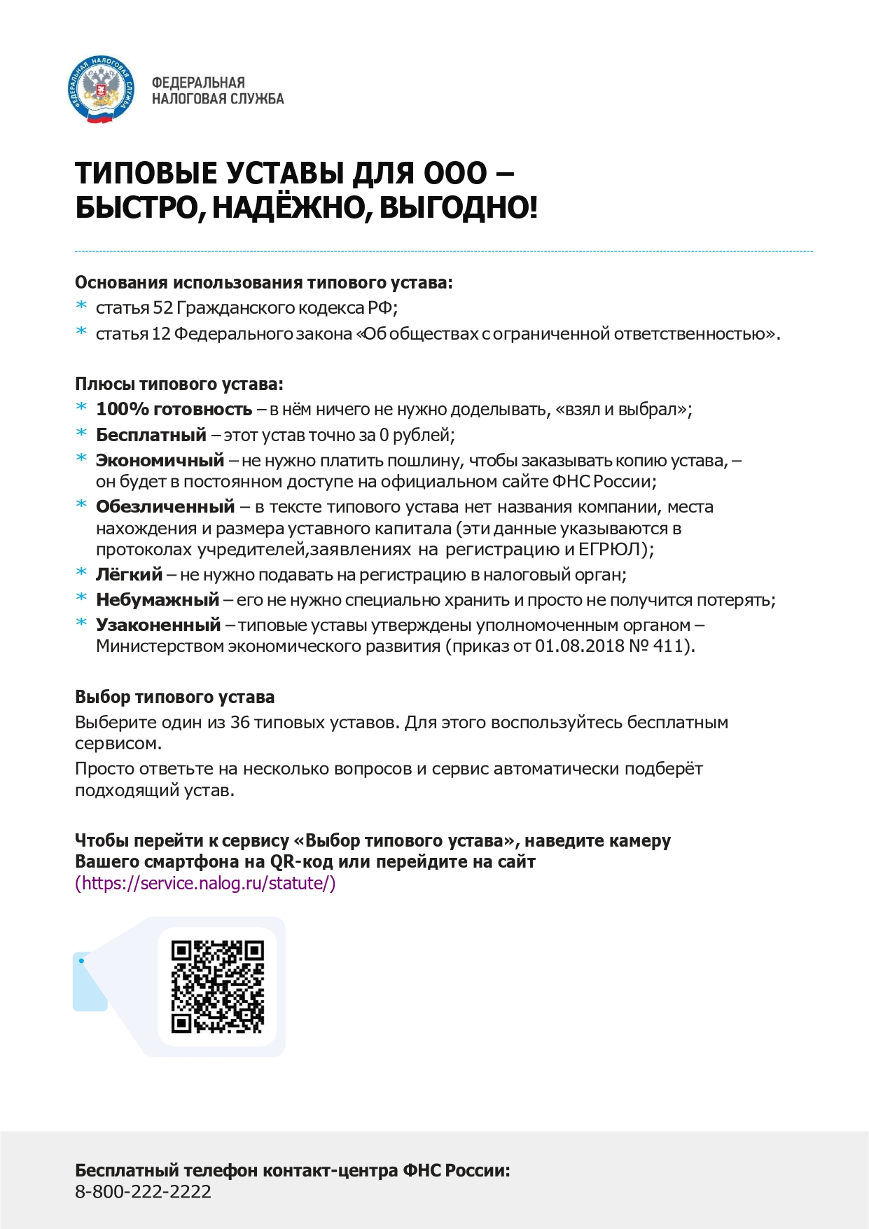

Адрес страницы: http://zao.mos.ru/information-for-citizens-new/detail/12524941.html
Префектура Западного административного округа города Москвы

